МКОУ «Борагангечувская СОШ»
12.04.18 г. учительница математики и физики Темаева Дженнет Аладиевна провела открытый урок по математике в 6 кл.

Урок-путешествие «Полет в космос». Урок обобщения и систематизации по теме«Действия с рациональными числами и свойства действий с рациональными числами»
Не беда, что лететь далеко
Не боимся, что путь будет труден,
Никогда не давались легко
Достижения людям.
(Перефразированные строки из стихотворения С.Я. Маршака)
Цель урока: Повторить, как выполняются действия сложения, умножения, вычитания отрицательных чисел и чисел с разными знаками. Обобщить значения и умения по изученной теме. Систематизировать основные понятия, которые имеют место в данной теме (определения, свойства, правила). Систематизировать свойства, как свойства, действия умножения и действия сложения.
Воспитательная цель: повысить интерес к математике, способствовать развитию трудолюбия, взаимопомощи и патриотизма.
Оборудование: интерактивная доска.
Ход урока.
Класс украшен космической символикой. Потолок украшен изображениями звезд и планет и представляет собой звездное небо.

I. Орг. Момент
Наш урок посвящен Дню космонавтики и первому космонавту планеты Земля Ю.А. Гагарину. Это необычный урок. Урок-путешествие «Полет в космос» по теме «Действия с рациональными числами и свойствами действий с рациональными числами». (Далее учитель переходит ко второму слайду презентации, на котором показан видео-ролик, созданный учителем на музыкальный фрагмент композиции «Трава у дома» группы «Земляне»).
П. Актуализация знаний и умений
I. Допуск к полету
Перед вами на парте лежат бортовые журналы. Напишите свою фамилию и в течение полета заполняйте его. Верный ответ – 1 балл, а неверный – 0 баллов.

Этапы полета
Допуск к полету:
а) теоретическая подготовка
б) практическая подготовка
Полет
1. Старт
2. Перегрузки
3. Отделение ракетоносителей
4. Метеоритные дожди
5. Черная дыра
6. Приземление
Итог:

а) Теоретическая подготовка. Мы сегодня по Интернету получили сообщение, что планетыСолнечной системы, узнав о том, что мы собираемся провести урок-путешествие «Полет в космос» прислали вам свои вопросы. Каждая команда должна прочитать задание и ответить на 2 вопроса по нему:
а) что это за понятие (правило, определение или свойство рациональных чисел);
б) сформулировать его.
Прошу назвать планету и получить вопрос (ученик называет планету). Учитель, щелкнув мышью на изображении названной учеником планеты презентации, демонстрирует формулировку вопроса. Ученик должен сразу дать на него ответ. Далее, очередь переходит ко второму ученику , а потом к третьему ученику….
1. Меркурий. Как сложить два отрицательных числа?
2. Венера. Как сложить два числа с разными знаками?
3. Земля . Как из данного числа вычесть другое?
4. Марс. Как умножить два отрицательных числа?
5. Юпитер . Дайте словесную формулировку аb = bа
6. Сатурн . Сформулируйте правило деление чисел, имеющих разные знаки.
7. Уран . Дайте словесную формулировку (а+b)+с = а+(b+с)
8. Нептун . Какие числа называют рациональными?
9. Плутон . Дайте словесную формулировку (а+b)с = ас + bс.

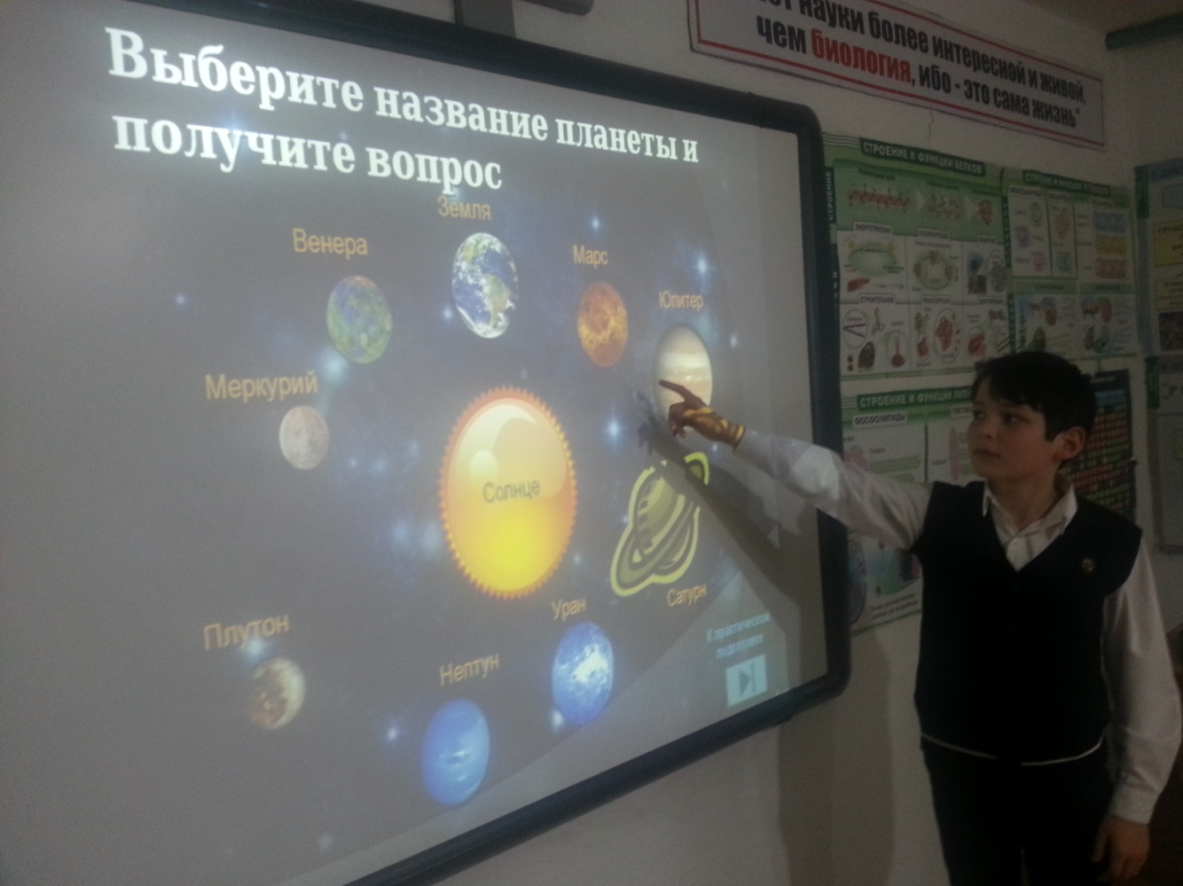

б) Практическая подготовка
1. Прочитайте: (Отвечают представители каждой команды)
а) 0,1111... (Ответ: 0 целых одна тысяча сто одиннадцать десятитысячных и т.д.)
б) 0,4(25) (Ответ: 0 целых 4 десятых и 25 в периоде)
в) 0,(3) (Ответ: 0 целых 3 в периоде)
А теперь ребята прошу всех на космодром и приготовиться к старту. Решения вы должны принимать грамотно, быстро и правильно.
II. Полет.
1. Старт. (слайд 15. Звучит музыкальный фрагмент песни в исполнении О. Воронец «Я земля, я своих провожаю питомцев» )
Вы поднялись и сели в космический корабль, чтобы корабль взлетел необходимо выполнить правильно первое задание (Формулировка задания отображается на текущем слайде презентации по щелчку мыши учителя).
Вычислите: -1+2-(-3)+(-4)-10+5.
Решив его, узнаете где и когда родился первый космонавт планеты Земля Ю.А. Гагарин.
1935 г.  г. Гжатск | 1934 г.  с. Клушино | 1936г.  г. Смоленск
5 | -5 | -7
(Верный ответ отображается на текущем слайде презентации по щелчку мыши учителя).
Верное решение: -1+2-(-3)+(-4)-10+5= -1+2+3+(-4)+(-10)+5 = -(1+10+4)+(2+3+5) = -15+10 = -5.
Ребята, Ю.А. Гагарин родился в селе Клушино в 1934 году.

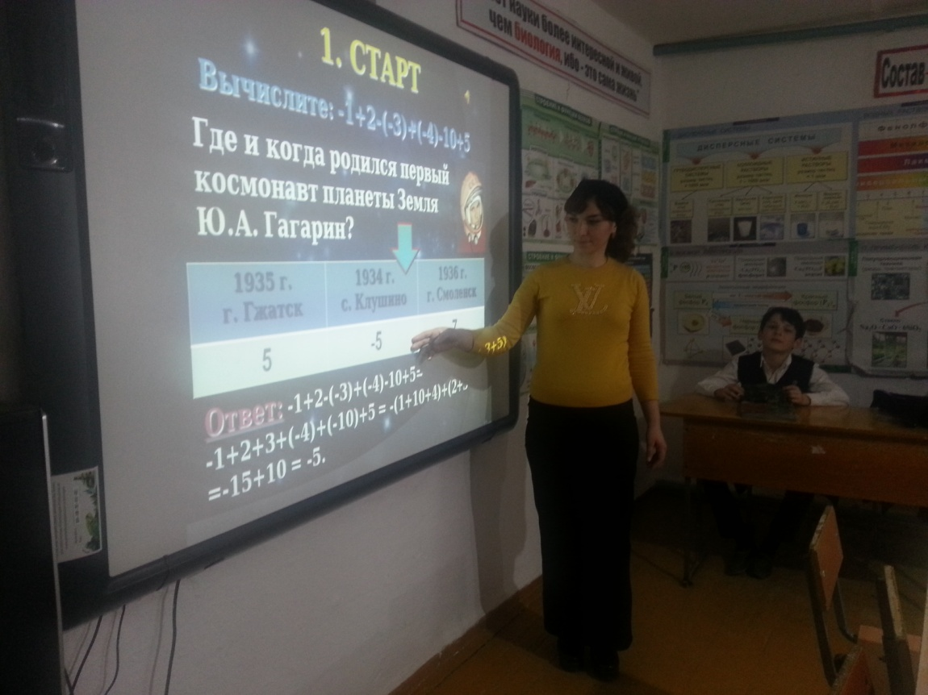

2. Перегрузки.
Во время полета возрастают перегрузки, чтобы организм смог их преодолеть космонавту необходимо вести себя в полете грамотно, а еще необходимо держать связь с Землей и работать (слайд 16).
Вычислив значение выражения: вы узнаете какой же позывной был у Ю.А. Гагарина во время полета в космос? «Сосна», «Заря» или «Кедр»?
Сосна | Заря | Кедр
1,5 | 2
(Верный ответ отображается на текущем слайде презентации по щелчку мыши учителя).
Верное решение:
Позывной Юрия Гагарина во время полета в космос был «Кедр».
3. Отделение ракетоносителей
Ваша ракета отбрасывает ступень за ступенью. Корабль вышел на орбиту. Наступила пора невесомости (слайд 17). Чтобы ее преодолеть необходимо решить уравнение: 2,6x = -17,03. Решив его, вы узнаете название корабля, на котором Ю.А. Гагарин совершил полет в космос? «Восход», «Восток» или «Союз».
Восход | Восток | Союз
-44,27 | -6,55 | -13,43
(Верный ответ отображается на текущем слайде презентации по щелчку мыши учителя).
Верное решение уравнения: 2,6x = -17,03
2,6х = -17,03;
х =-17,03:2,6;
х = - 6,55.
Ответ: х = -6,55.
Ю.А. Гагарин совершил полет в космос на корабле «Восток».

4. Метеоритные дожди.
Следующая преграда, с которой может столкнуться космонавт, это «Метеоритные дожди». Это красивое зрелище с земли, но отнюдь не является счастливым моментом в жизни космонавтов (слайд 18). Для того, чтобы избежать столкновения, которое повредит корабль, а для космонавтов это катастрофа, необходимо решить следующее задание.
Определить знак произведения: -4∙(-3)∙2∙(-7)∙3∙2∙(-3)²∙(-12)∙(-3)³.
Решив его, вы узнаете, какое слово произнес Ю.А. Гагарин во время старта: «Полетели» или «Поехали».
Полетели | Поехали
«+» | «-»

(Верный ответ отображается на текущем слайде презентации по щелчку мыши учителя).
Верное решение: (-3)²>0, а (-4)·(-3)·(-7)·(-12)·(-3)³ < 0. Кол-во отрицательных множителей нечетно, следовательно знак «-».
Ю.А. Гагарин во время старта произнес: «Поехали!».

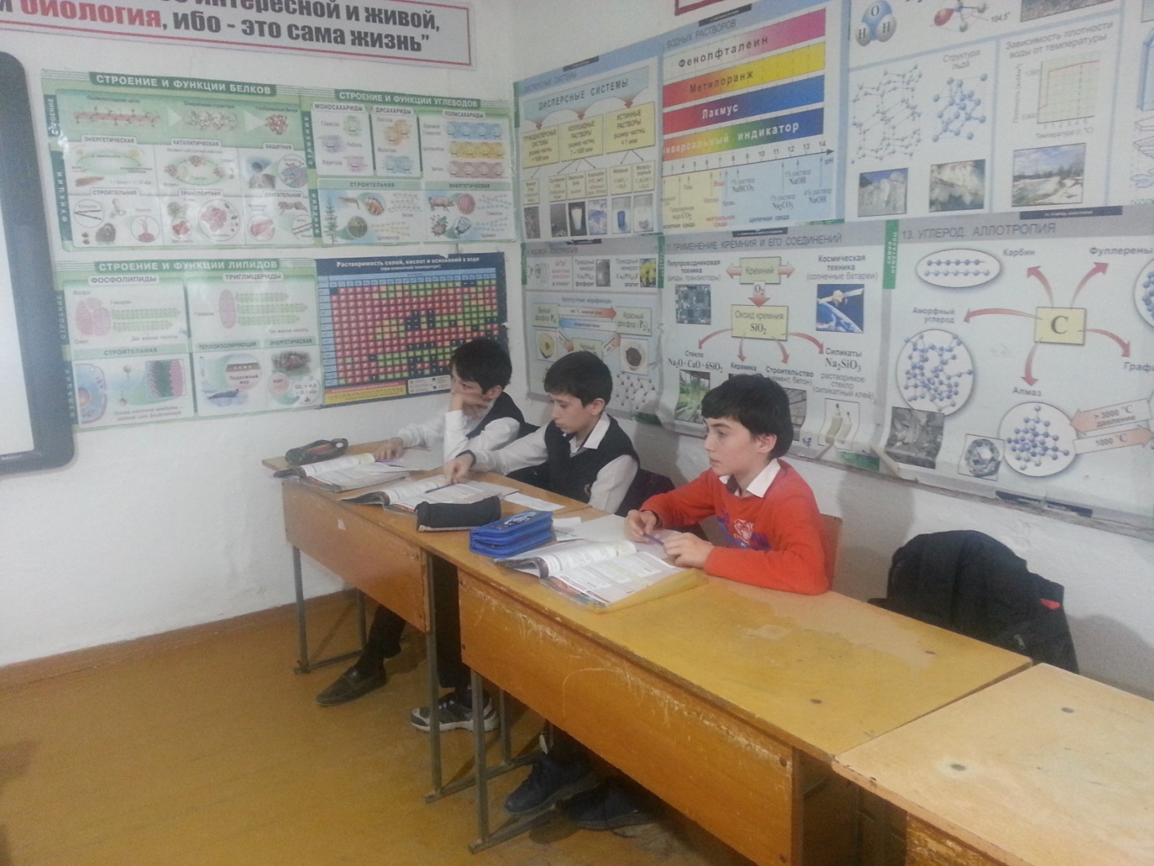

5. Черная дыра.
Еще одна преграда на пути космонавта – «Черная дыра». Это очень серьезное препятствие, дыра может затянуть в себя корабль, и он сойдет с орбиты, и не вернется домой. Чтобы избежать этого плачевного и рокового момента, вам необходимо распределить равенства.
1. а-b=b-а;
2. а+(-а)=0;
3. а·(b·с)=(а·b)·с;
4. а-0=0;
5. а+(b+с)=(а+b)+с;
6. (а+b)∙с=а∙с+b∙с;
7. а∙1=а;
8. а+0=а;
9. (а-b)∙с=а∙с-b∙с;
10. а+b=b+а;
11. а∙=1.
Что это за равенства? (Ответ учеников: свойства сложения и умножения рациональных чисел. Верный ответ отображается на текущем слайде презентации по щелчку мыши учителя ).
Запишите в тетради большими буквами слова «Сложение» и «Умножение». Ваша задача состоит в том, чтобы на месте под словом «Сложение» записать номера тех равенств, которые являются свойствами для действия сложения. А под словом «Умножение» записать номера тех равенств, которые являются свойствами для действия умножения.
(Верный ответ отображается на текущем слайде презентации по щелчку мыши учителя).
Ответ:
Сложение | Умножение
2, 5, 8, 10 | 1,3, 4, 7, 9, 11, 6
6. Приземление.
С программой полета вы справились. Теперь перед вами стоит задача осуществить посадку. Следующий этап полета «Приземление» Вы сможете посадить корабль на Землю, если ответите на вопросы. (Формулировка вопроса отображается на текущем слайде презентации по щелчку мыши учителя).
Каким будет произведение двух множителей?
- Если оба множителя одного знака:
1) а>0, b>0. Ответ: аb>0;
2) а<0, b<0. Ответ: аb>0.
(Ответы по очереди отображаются на текущем слайде презентации по щелчку мыши учителя).
- Если оба множителя разных знаков:
1) а>0, b<0. Ответ: аb<0;
2) а<0, b>0. Ответ: аb<0.
(Ответ отображается на текущем слайде презентации по щелчку мыши учителя).
- Какими могут быть множители, если аb>0?
(Ответы по очереди отображаются на текущем слайде презентации по щелчку мыши учителя).
Ответ:
1) а>0, b>0;
2) а<0, b<0.
- Какими могут быть множители, если аb<0?
(Ответы по очереди отображаются на текущем слайде презентации по щелчку мыши учителя).
Ответ:
1) а<0, b>0;
2) а>0, b<0.
- Какими могут быть множители, если аb=0?
(Ответы по очереди отображаются на текущем слайде презентации по щелчку мыши учителя).
Ответ:
1) а=0 или b=0;
2) а=0 и b =0.
Мы на земле. Вы справились с этим заданием. Заполните свои бортовые журналы. Я вас поздравляю, мы закончили путешествие. Урок-путешествие «Полет в космос» завершен. Как всегда на земле проводится разбор полета и итог путешествия. Давайте с вами его подведем (слайд 21).
III. Итог урока:
- Какие вопросы мы с вами повторили, обобщили и систематизировали?
Разбили по группам:
а) понятия (определения, правила, свойства);
б) свойства действия умножения;
в) свойства действия сложения;
г) обобщения (в буквенном виде записали множители и определяли знак произведения).
IV. Оценки.
В своих бортовых журналах посчитайте количество баллов. В зависимости от того, каков ваш итоговый балл, выставляется оценка за урок (

оценка «5» - 7,8 баллов;
оценка «4» - 5,6 баллов;
оценка «3» - 4 балла;
оценка «2» - 0,1,2,3 балла.
Капитаны команд подводят предварительные итоги в своих командах. По результатам определяется победитель. Тетради с решениями и бортовые журналы сдаются учителю на проверку.
V. Домашнее задание: № 1226 (д, е), 1228, 1229 (г, д, е), 1233(б). (Записано на доске).
В конце урока звучит музыкальный фрагмент песни в исполнении О. Воронец «Я земля, я своих провожаю питомцев» с ансамблем (слайд 23).

